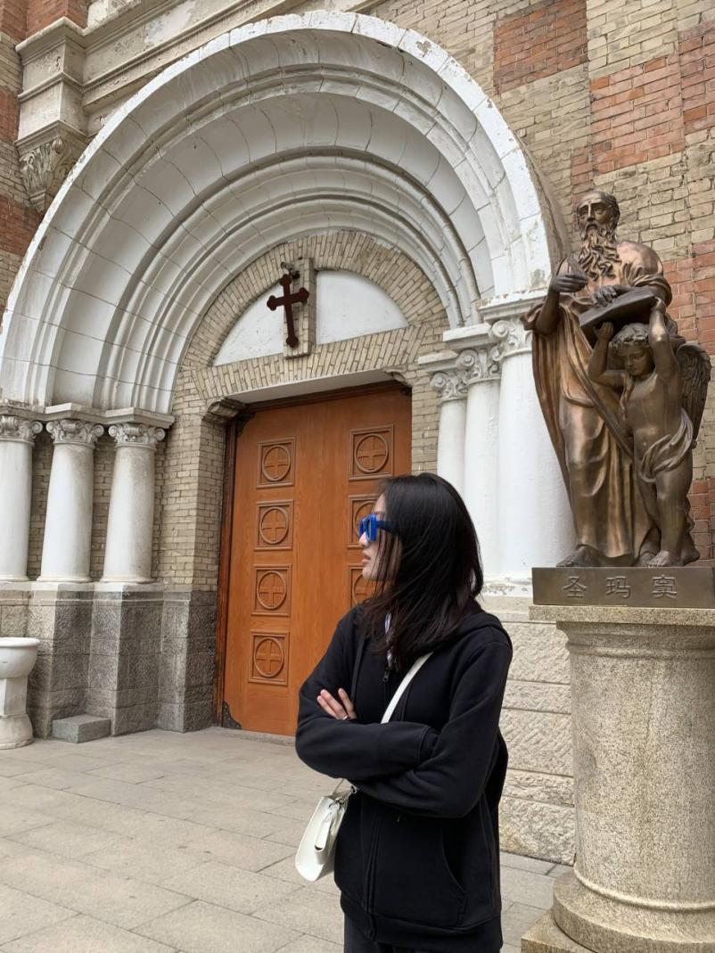

徐一凡 19403 上海理工大学 医学技术（检验技术）

毕业寄语：前途似海，来日方长！